

北京交通大学

**“点石成金”详细设计说明书**

**老师： 卫星**

**组员： 王梓铭，王彩文，邢桐，常昊，郑文璐，何方溥**

目录

文档变更记录 2

1. 引言 2

2. 模块设计 3

3. 接口设计 16

3.1用户模块 16

3.1.1注册 16

3.1.2登录 17

3.1.3修改信息 17

3.1.4历史参与义工活动 18

3.2义工项目模块 18

3.2.1发布义工活动 18

3.2.2搜索慈善组织或义工 19

3.2.3参与义工活动，赚取虚拟货币 19

3.2.4评论点赞义工活动 20

4. 数据库设计 25

4.1基本表 25

4.2关系表 28

**文档变更记录**

|  |  |  |  |  |
| --- | --- | --- | --- | --- |
| **序号** | **变更说明** | **作者** | **版本号** | **日期** |
| 1 | 创建文档 | 王彩文 | 1.0 | 2018.3.30 |
| 2 | 修改文档 | 王彩文 | 2.0 | 2018.4.17 |
|  |  |  |  |  |
|  |  |  |  |  |

# 引言

系统详细设计的任务是将上阶段中概念设计先转化为设计详细的数据模型及关系模型，再转化为具体的系统设计，为系统实施做准备。该文档阐明“点石成金”设计细节。在后期开发过程中会略微改动，以成品为准。

# 模块设计

根据本次系统建设的总体目标和具体工作内容，该系统划分为以下几个模块：用户信息管理模块，义工项目模块，好友模块，广告模块几个部分。

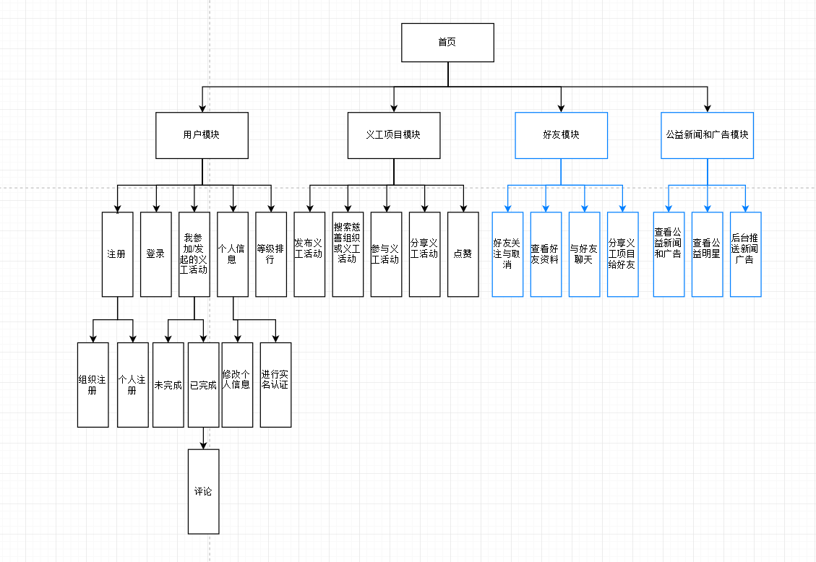

## 2.1用户信息管理

### 2.11用户注册

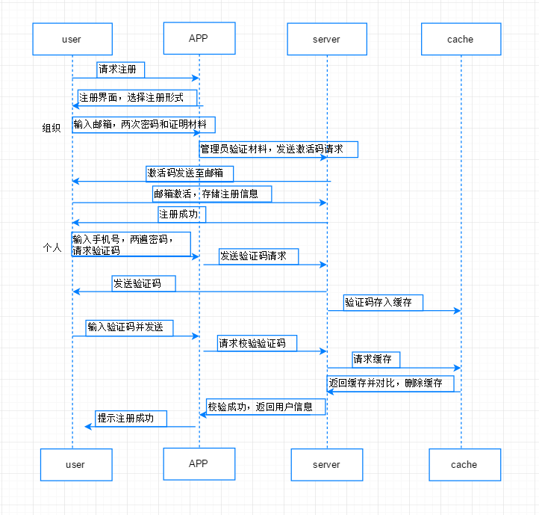

### 2.12用户登录

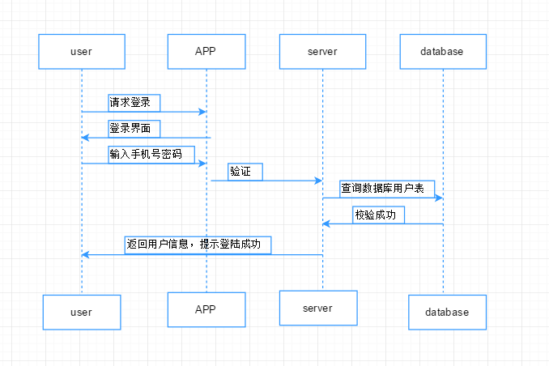

### 2.13用户注销

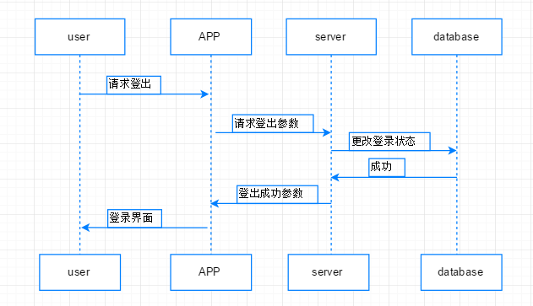

2.14用户修改信息

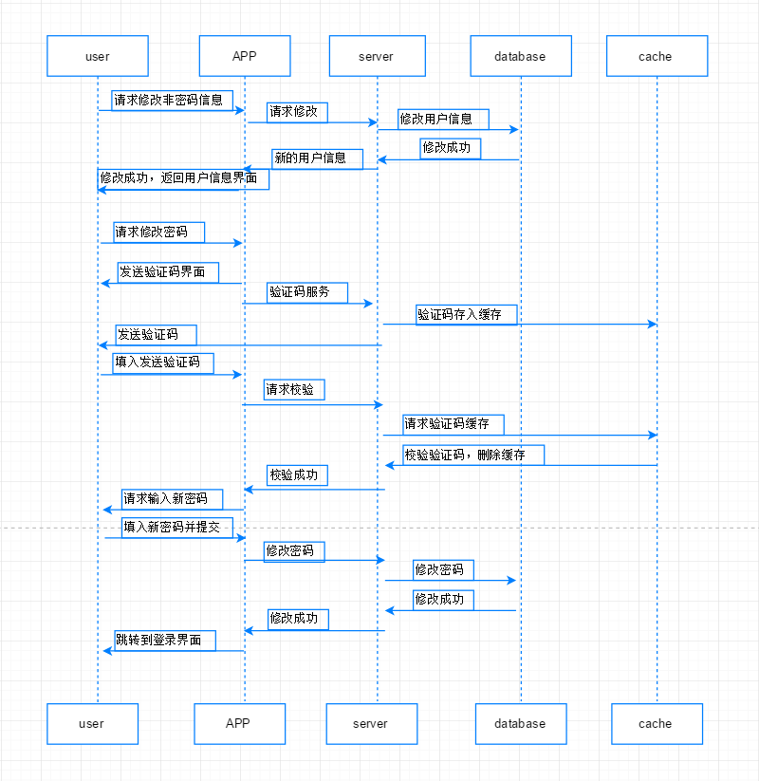

2.15参加和发起公益活动

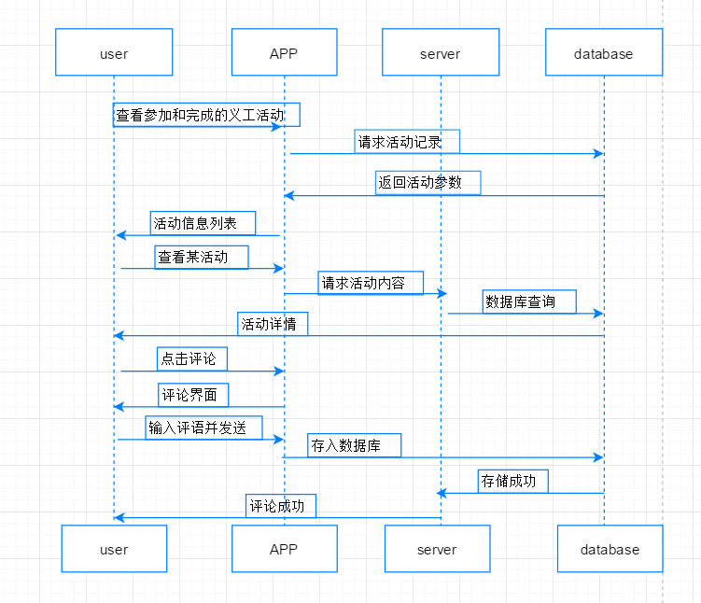

2.2义工项目模块

2.2.1发布义工活动（仅组织有发布权限）

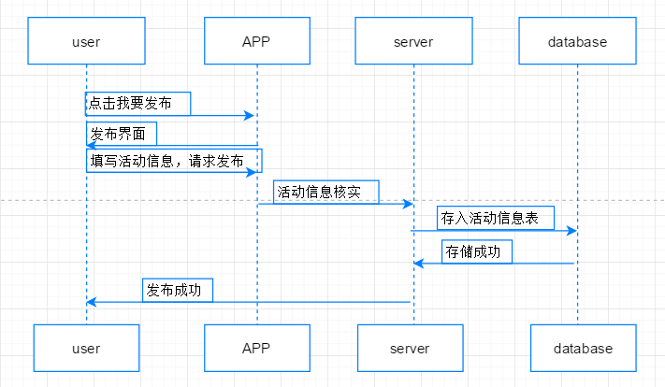

2.2.2搜索慈善组织或义工

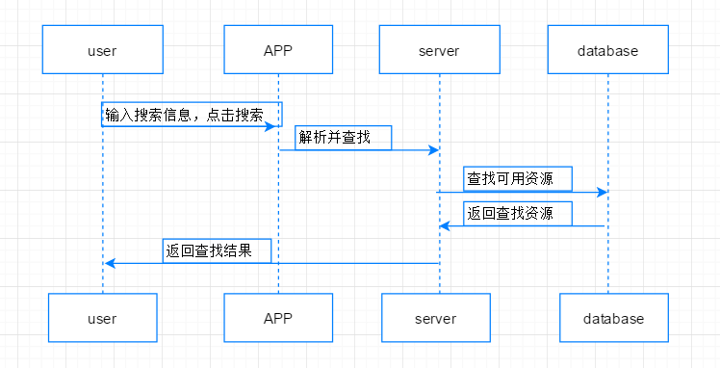

2.2.3参与义工活动

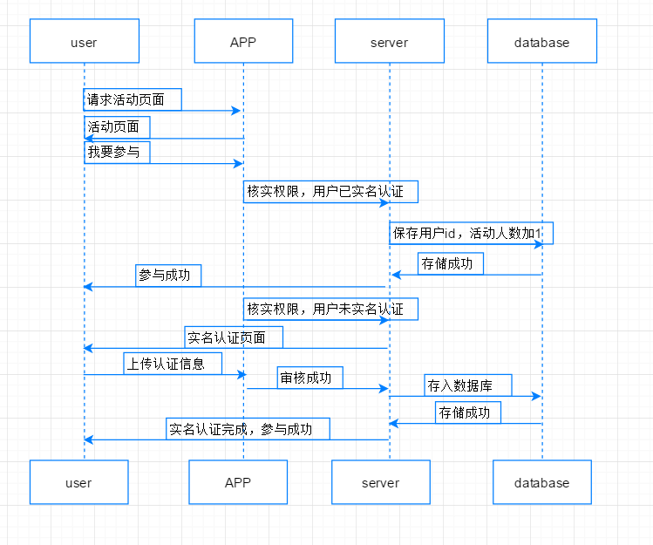

2.2.4分享义工活动

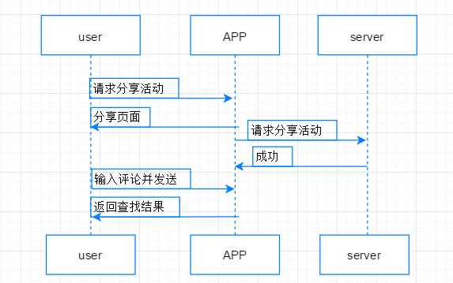

2.2.5评论点赞义工活动

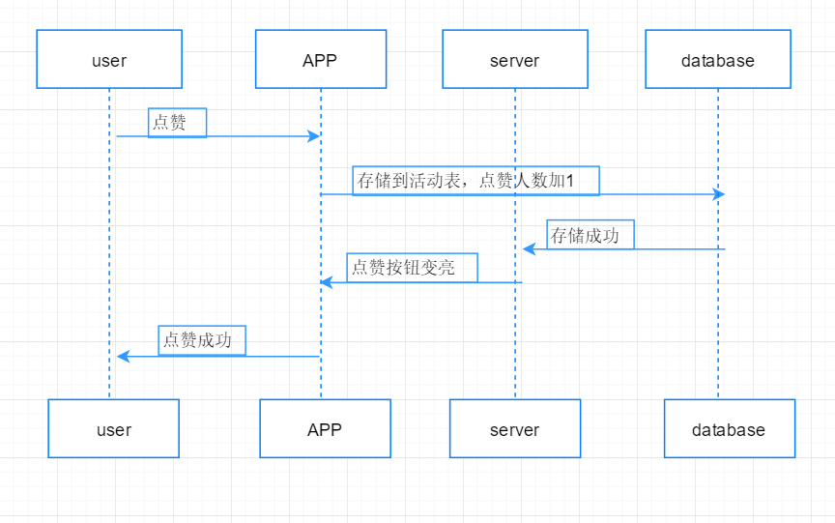

2.4消息模块

2.41系统通知

创建触发器 ，在义工活动前一天发短信提醒用户参与。

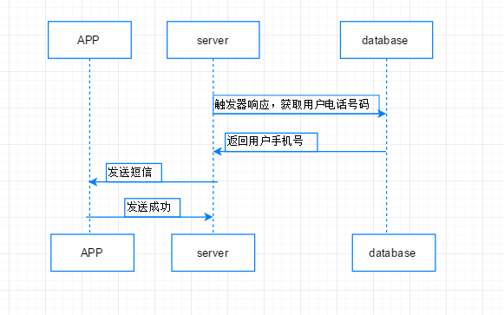

2.4.2好友关注与取消

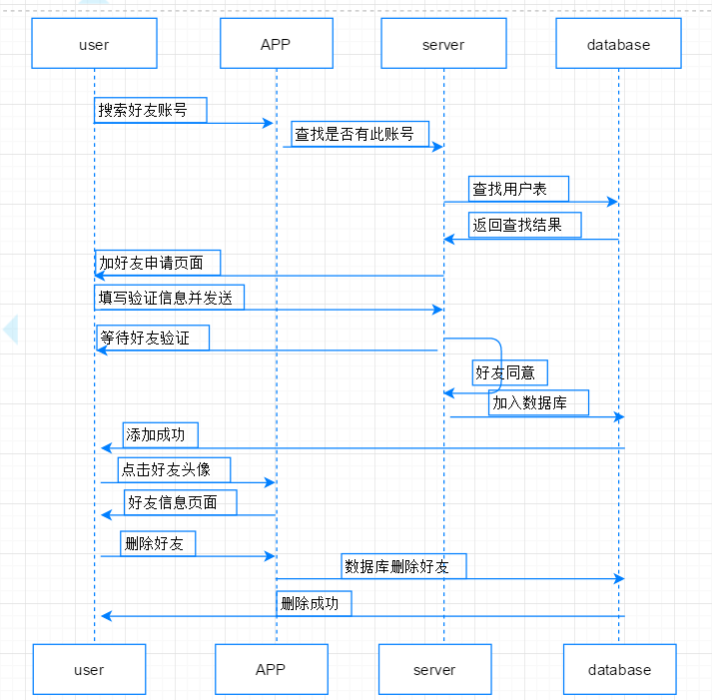

2.4.3查看好友资料

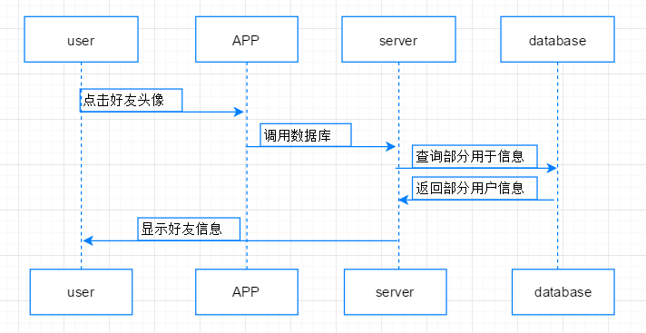

2.5公益新闻和广告模块

2.5.1查看公益新闻和广告

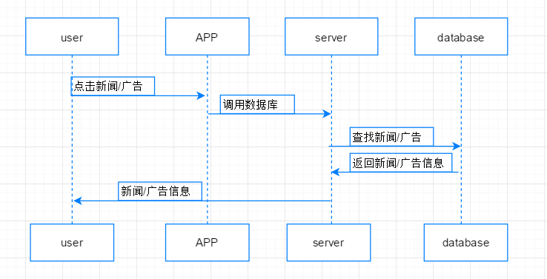

2.5.2查看公益明星

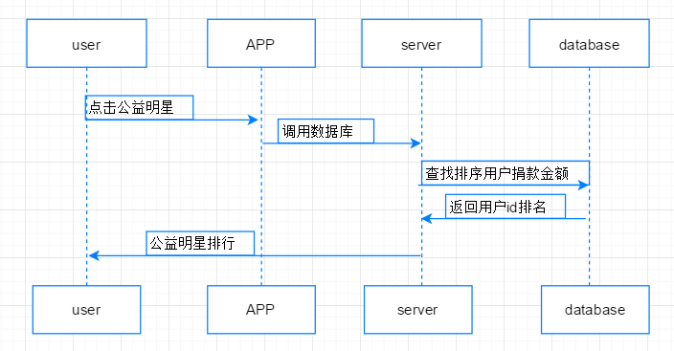

2.5.3后台推送广告新闻

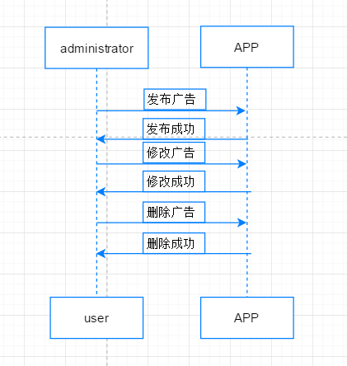

# 接口设计

3.1用户模块

3.1.1注册

|  |  |
| --- | --- |
| 名称 | 注册 |
| 描述 | 用户注册 |
| 输入项 | 手机号，姓名，密码 |
| 输出项 | 注册成功/失败 |
| 注释 | 存入用户表userTelephone, UserName, UserPassword中 |
| 功能及流程 | If（存储成功）Success；  Else error； |
| 失败情况分析 | 1. 输入不符合数据库规范 2. 用户已存在   3.数据库崩溃未存储成功 |

# 3.1.2登录

|  |  |
| --- | --- |
| 名称 | 登录 |
| 描述 | 用户登录 |
| 输入项 | 手机号/名称，密码 |
| 输出项 | 登录成功/失败 |
| 注释 | 查找用户表userTelephone/UserName, UserPassword |
| 功能及流程 | 1. 查找数据库user表 userTelephone/userName和userPassword 2. 比较是否和输入项一致   If(一致) return用户信息；  Else error； |
| 失败情况分析 | 1.该用户未注册  2.输入密码错误 |

3.1.3修改信息

|  |  |
| --- | --- |
| 名称 | 修改个人信息 |
| 描述 | 用户修改个人信息 |
| 输入项 | 原信息，修改信息 |
| 输出项 | 修改成功 |
| 注释 | 修改user表 |
| 功能及流程 | If（原信息正确）修改个人信息；Success（）；  Else fail（）； |
| 失败情况分析 | 1.输入原信息不正确  2.输入新信息不符合数据库格式 |

3.1.4历史参与义工活动

|  |  |
| --- | --- |
| 名称 | 查看历史活动 |
| 描述 | 查看历史活动 |
| 输入项 | Uid |
| 输出项 | 用户参与的活动 |
| 注释 | 调用ParticipateActivity表 |
| 功能及流程 | If（调用成功）Success（）；  Else fail（）； |
| 失败情况分析 | 1.未联网 |

3.2义工项目模块

3.2.1发布义工活动

|  |  |
| --- | --- |
| 名称 | 发布义工活动 |
| 描述 | 发布义工活动 |
| 输入项 | Activity表中各项 |
| 输出项 | 发布成功 |
| 注释 | 将发布信息存入Activity表中 |
| 功能及流程 | If（存储成功）Success（）；  Else fail（）； |
| 失败情况分析 | 1. 未联网 2. 不为空项为空 |

3.2.2搜索慈善组织或义工

|  |  |
| --- | --- |
| 名称 | 搜索慈善组织或义工 |
| 描述 | 搜索慈善组织或义工 |
| 输入项 | 查找内容 |
| 输出项 | 相关活动 |
| 注释 | 调用Activity表中各数据比对 |
| 功能及流程 | If（调用成功）Success（）；  Else fail（）； |
| 失败情况分析 | 1.未联网 |

3.2.3参与义工活动

|  |  |
| --- | --- |
| 名称 | 参与义工活动 |
| 描述 | 参与义工活动 |
| 输入项 | UId |
| 输出项 | 参与成功 |
| 注释 | 添加到participate中 |
| 功能及流程 | 活动前：  If（添加成功）Success（）；  Else fail（）；  活动后：  活动发起人评价该成员并发放虚拟货币 |
| 失败情况分析 | 1. 未联网 2. 该用户已参与 |

3.2.4评论点赞义工活动

|  |  |
| --- | --- |
| 名称 | 评论义工活动 |
| 描述 | 用户评论义工活动 |
| 输入项 | 评论 |
| 输出项 | 评论已上传 |
| 注释 | 将评论添加到Activity表中 |
| 功能及流程 | If（调用成功）Success（）；  Else fail（）； |
| 失败情况分析 | 1.未联网 |

|  |  |
| --- | --- |
| 名称 | 点赞义工活动 |
| 描述 | 点赞义工活动 |
| 输入项 | 赞 |
| 输出项 | 点赞成功 |
| 注释 | 将Activity中ActivityZan数量加一 |
| 功能及流程 | If（修改成功）Success（）；  Else fail（）； |
| 失败情况分析 | 1.未联网 |

# 数据库设计

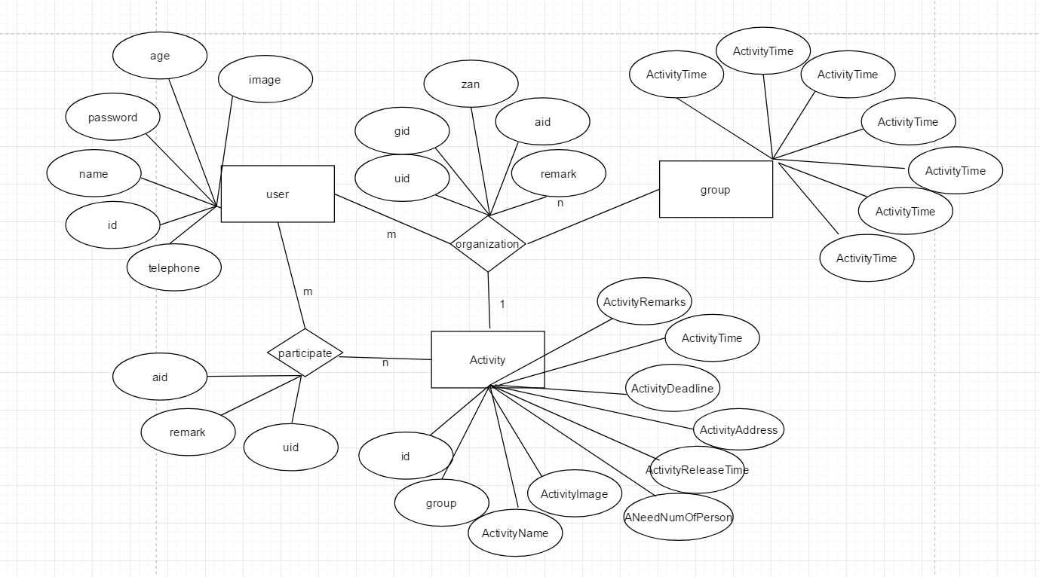

4.1基本表

个人用户 user

|  |  |  |  |  |  |
| --- | --- | --- | --- | --- | --- |
| 编号 | 字段 | 字段含义 | 字段类型 | 默认值 | 备注 |
| 1 | UserId | 表id | int(11) | NOT NULL | 主键，自增 |
| 2 | UserName | 用户名 | varchar(20) | NOT NULL |  |
| 3 | UserTelephone | 手机号 | Int（11） | NOT NULL | 11位 |
| 4 | UserPassword | 用户密码 | varchar(50) |  | Md5加密 |
| 5 | UserAge | 用户年龄 | Int（3） |  |  |
| 6 | UserImage | 用户头像 | Varchar（100） |  | 系统设置默认头像 |
| 8 | userLabel | 用户标签 | Varchar(10) |  |  |
| 9 | UserAttention | 用户被关注人数 | Int | Default 0 |  |

组织团体group

|  |  |  |  |  |  |
| --- | --- | --- | --- | --- | --- |
| 编号 | 字段 | 字段含义 | 字段类型 | 默认值 | 备注 |
| 1 | GroupId | 表id | int(11) | NOT NULL | 主键，自增 |
| 2 | groupName | 组织名称 | varchar(50) | NOT NULL | 应提供规范的组织机构名称 |
| 3 | GroupMail | 组织邮箱 | Varchar(20) | Not null |  |
| 4 | groupPassword | 组织密码 | Varchar(20) | Not null | 加密 |
| 5 | groupCreateTime | 组织成立时间 | date |  |  |
| 6 | groupAddress | 组织地址 | Varchar（30） |  |  |
| 7 | GroupIntro | 组织介绍 | Varvhar(200) |  |  |
| 8 | GroupType | 服务类别 | Varchar（30） |  |  |
| 9 | GroupAttention | 组织被关注数 | Int | Default 0 |  |

活动 Activity

|  |  |  |  |  |  |
| --- | --- | --- | --- | --- | --- |
| 编号 | 字段 | 字段含义 | 字段类型 | 默认值 | 备注 |
| 1 | ActivityId | 表id | int(11) | NOT NULL | 主键，自增 |
| 2 | ActivitySponsor | 活动发起人 | Int（11） | NOT NULL | 外键 |
| 3 | ActivityName | 活动名称 | varchar(20) | NOT NULL |  |
| 4 | ActivityImage | 活动图片 | varchar(100) | NOT NULL |  |
| 5 | ActivityReleaseTime | 活动发布时间 | Date | NOT NULL | 系统自动生成 |
| 6 | ActivityDeadline | 活动截止时间 | Date | NOT NULL |  |
| 7 | ActivityTime | 活动时长 | Date | NOT NULL |  |
| 8 | ActivityAddress | 活动地点 | Varchar（50） | NOT NULL |  |
| 9 | ActivityIntroduction | 活动介绍 | Varchar（100） | NOT NULL |  |
| 10 | ANeedNumOfPerson | 活动所需人数 | Int（10） | NOT NULL |  |
| 11 | ASurplusQuota | 剩余名额数 | Int（10） | NOT NULL |  |
| 12 | ActivityRemarks | 活动备注 | Varchar（100） |  |  |

4.2关系表

Participate

|  |  |  |  |  |  |
| --- | --- | --- | --- | --- | --- |
| 编号 | 字段 | 字段含义 | 字段类型 | 默认值 | 备注 |
| 1 | PId | 表id | Int(11) | NOT NULL | 主键，自增 |
| 2 | UserId | 用户ID | Int(11) | NOT NULL | 外键 |
| 3 | ActivityId | 活动id | Int(11) | NOT NULL | 外键 |
| 4 | Remarks | 个人对活动的评价 | varchar(50) |  |  |

Organization

|  |  |  |  |  |  |
| --- | --- | --- | --- | --- | --- |
| 编号 | 字段 | 字段含义 | 字段类型 | 默认值 | 备注 |
| 1 | gId | 组织ID | Int(11) | NOT NULL | 主键 |
| 2 | UId | 用户id | Int(11) | NOT NULL | 主键 |
| 3 | AId | 活动id | Int(11) | NOT NULL | 主键 |
| 4 | Zan | 活动点赞数 | Int（11） | 0 | 该项发布人无需填写 |
| 5 | Remarks | 组织对个人针对某个活动的评价 | varchar(50) |  |  |